Конспект занятия по лепке младшая группа
"Ромашка"
Цель: продолжать формировать умение отламывать комочки пластилина, от большого куска
Задачи:
-Закрепить умение раскатывать комочек пластилина круговыми движениями ладоней,
-Сплющивать комочек пластилина, придавливая его к специально подготовленной основе.
-Развивать эстетическое восприятие

Моделирование игровой ситуации.
Воспитатель: ребята мы с Вами были на празднике посвященному «Дню семьи любви и верности». Что же понравилось и запомнилось больше всего? (варианты ответов). А какой цветок является символом этого праздника? (варианты ответов). Правильно… это ромашка. Я предлагаю подарить нашим мамам цветы, которые мы сейчас сделаем своими руками. Посмотрите, какой красивый цветок я сделала для мамы. Вам он нравится?
Рассматривание образца. - Это серединка, а это лепестки. - Повторите… что это? (воспитатель показывает серединку). А это что у цветочка? - Какого цвета серединка? (жёлтого) -А лепестки? (белые). - Сколько серединок? (одна) - Сколько лепестков (много). Вы хотите сделать такой же красивый цветок для мамочки? Но для начала я предлагаю Вам подготовить наши руки.
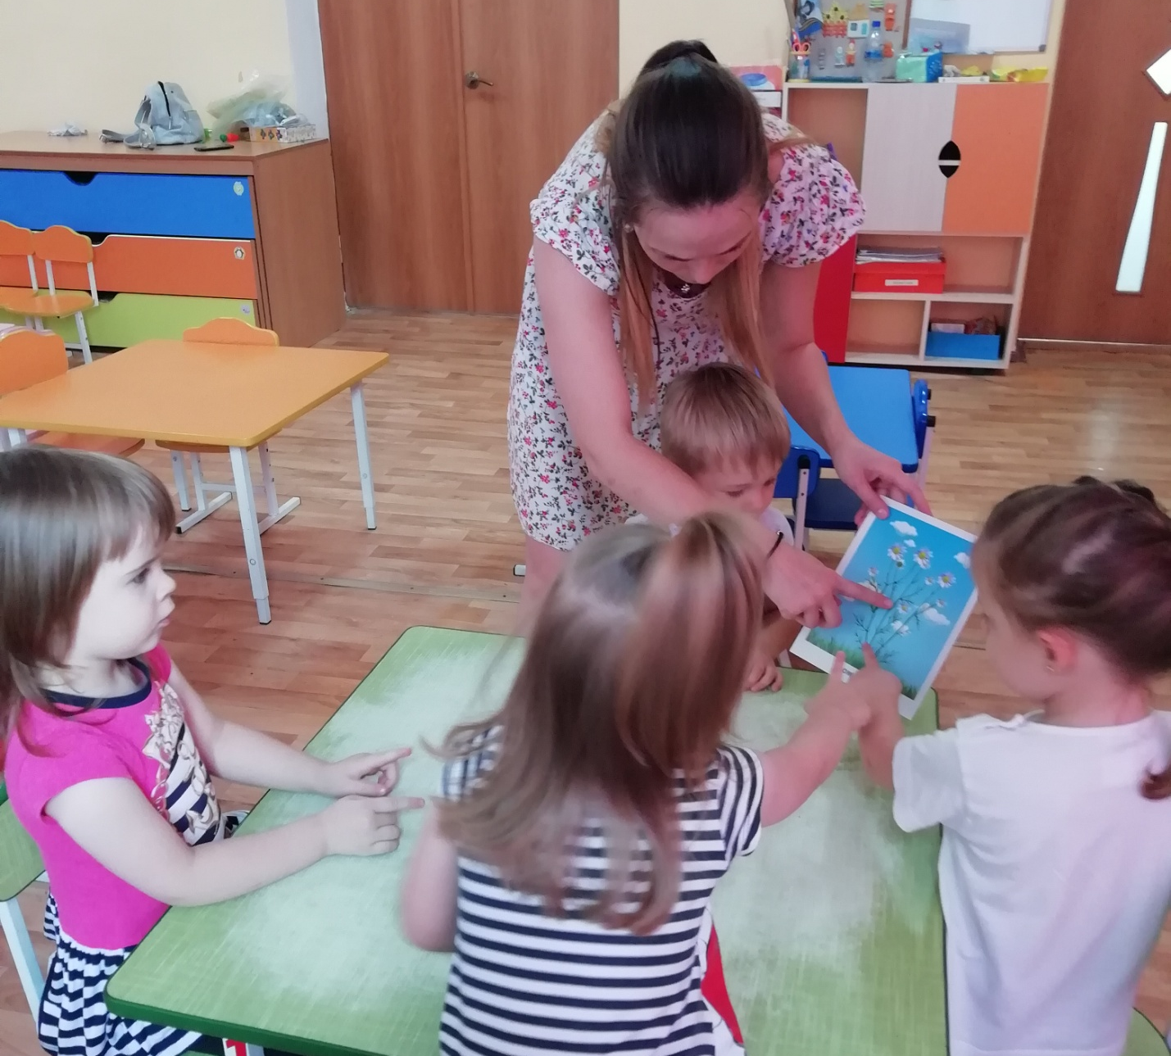
Пальчиковая игра «Цветы».
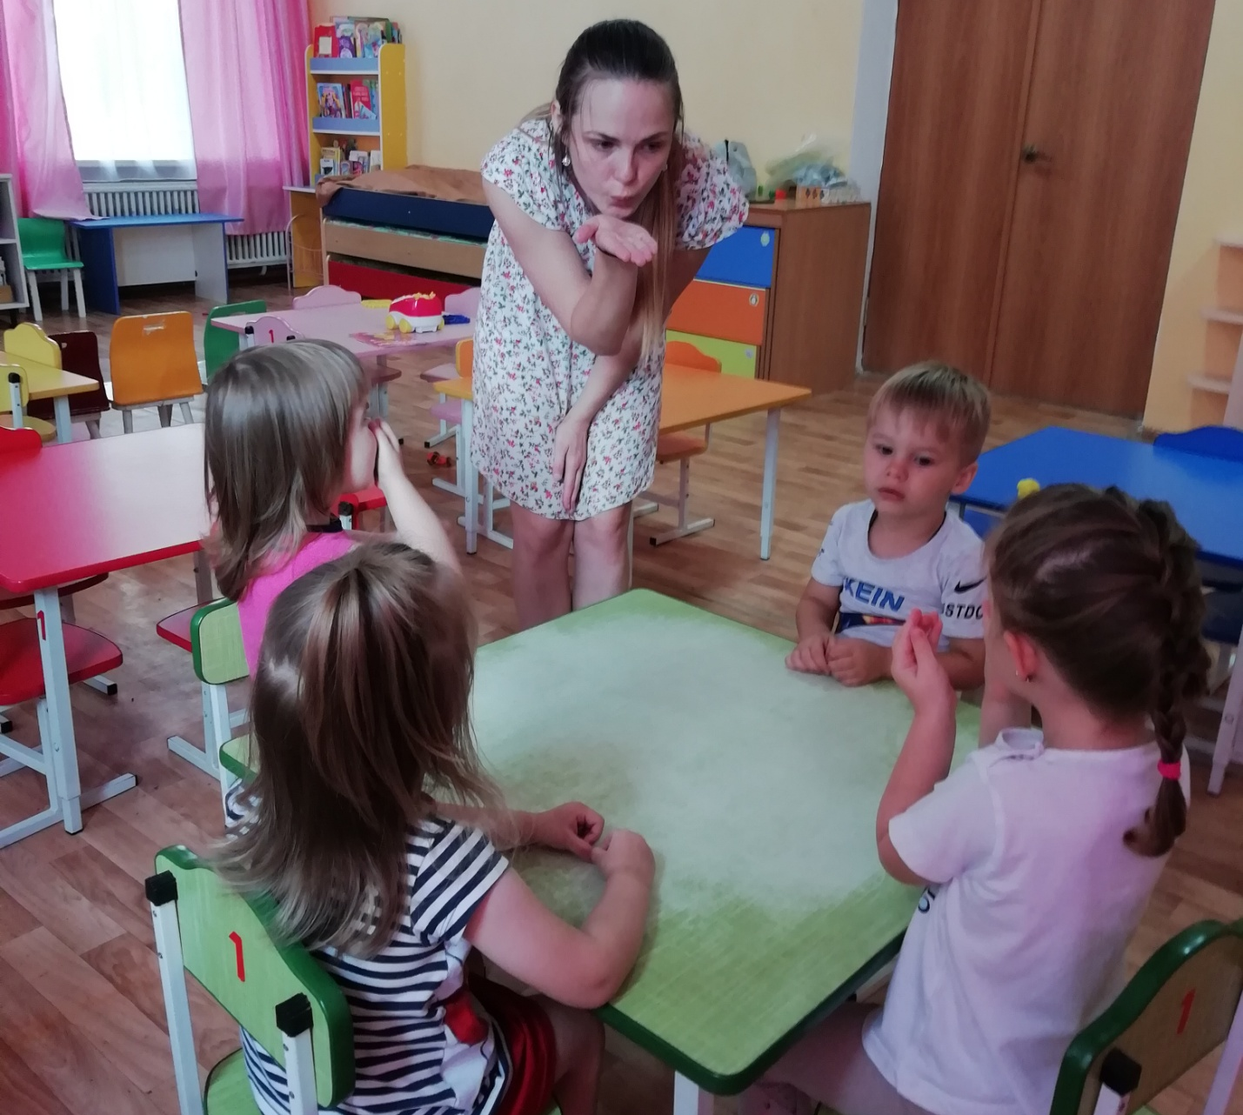
Наши красные цветки (сожмите ладони в кулаки)
Расправляют лепестки. (разожмите кулаки)
Ветерок чуть дышит, (подуйте на пальцы)
Лепестки колышет. (пошевелите пальцами)
Наши красные цветки
Закрывают лепестки. (сожмите ладони в кулаки)
Головой качают, (покачайте кулаками)
Тихо засыпают. (наклоните кулаки)

Показ приемов лепки
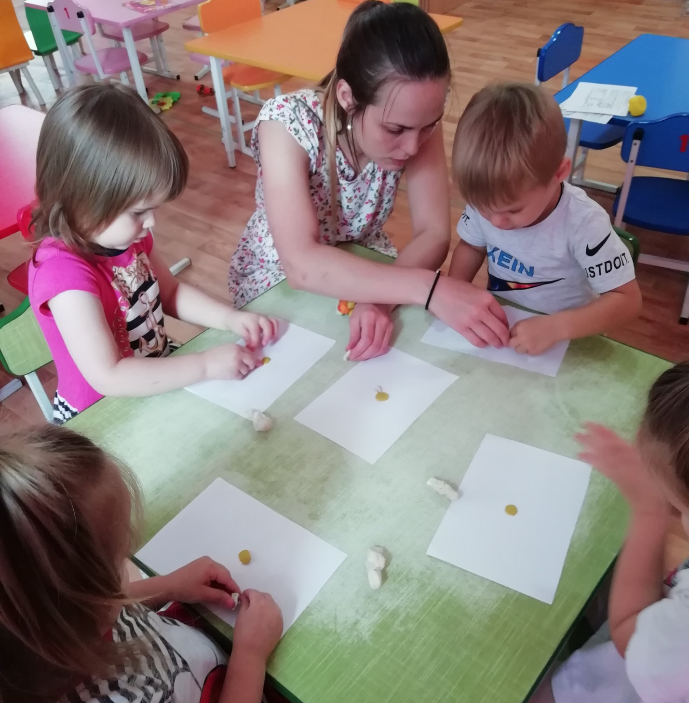
Посмотрите и внимательно слушайте, как я буду лепить цветок для мамы. Беру пластилин желтого цвета, отламываю от большого куска маленький кусочек, кладу его на ладошку, прижимаю другой рукой и раскатываю пластилин между ладонями круговыми движениями, немного придавливая его, чтоб получился шарик. Затем готовый шарик прикладываю на картонную заготовку и пальчиком придавливаю его. Серединка цветка готова.

- Как вы думаете, что нужно лепить дальше? -Молодцы, правильно буду лепить лепестки. Беру пластилин белого цвета, отламываю от большого куска маленький кусочек, кладу его на ладошку прижимаю другой рукой и раскатываю комочек между ладонями прямыми движениями, немного придавливая его, чтоб получилась «колбаска».
Затем готовую «колбаску» прикладываю на картонную заготовку и пальчиком придавливаю её. Лепесток цветка готов. Так же делаю следующие лепестки.
Вот и готов мой цветок! Я думаю, что моя мама будут очень рада такому подарку.
Самостоятельная работа
(индивидуальная помощь, по мере необходимости) Приступайте к работе.

Итог
- Какой праздник у нас прошел? - Какой подарок вы приготовили для своих мам? - Какого цвета лепестки у ваших цветов? - Понравилось ли вам делать для мамочки подарок? - Молодцы, ребята. У вас получились очень красивые цветы, я думаю ваши мамы будут очень рады. - Молодцы ребята, я думаю Ваши мамы будут рады.

